УМЫГАНСКАЯ

панорама
28 апреля 2023 года №5 (263)

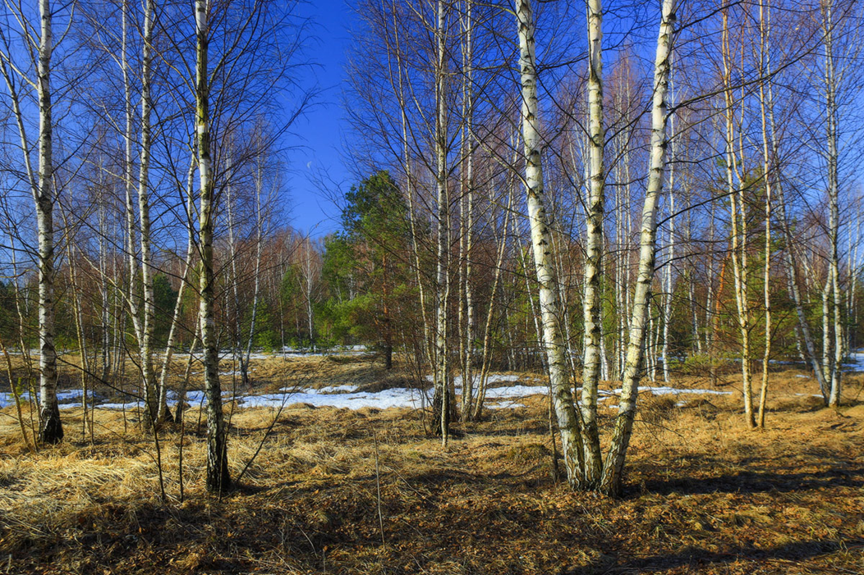

«Умыганская панорама» - периодическое печатное издание в форме газеты, учрежденное для издания официальных и иных сообщений и материалов, нормативных и иных актов Думы и администрации Умыганского сельского поселения, Тулунского района, Иркутской области.

ИРКУТСКАЯ ОБЛАСТЬ
ТУЛУНСКИЙ РАЙОН
ДУМА УМЫГАНСКОГО СЕЛЬСКОГО ПОСЕЛЕНИЯ

РЕШЕНИЕ

25 апреля 2023 г. № 25
с. Умыган

О внесении изменений в Положение о порядке предоставления жилых помещений специализированного жилищного фонда Умыганского сельского поселения

Руководствуясь Жилищным кодексом Российской Федерации, постановлением Правительства Российской Федерации от 26 января 2006 года №42 «Об утверждении Правил отнесения жилого помещения к специализированному жилому фонду и типовых договоров найма специализированных жилых помещений», приказом министерства строительства и жилищно-коммунального хозяйства Российской Федерации от 14 мая 2021 года №292/пр «Об утверждении Правил пользования жилыми помещениями», статьями 6, 33, 48 Устава Умыганского сельского поселения, Дума Умыганского сельского поселения

РЕШИЛА:

1. Внести в Положение о порядке предоставления жилых помещений специализированного жилищного фонда Умыганского сельского поселения, утвержденное решением Думы Умыганского сельского поселения от 23.12.2022 года №42 следующие изменения:
1.1. пункт 17 изложить в следующей редакции:
«17. Решение об отнесении жилого помещения муниципального жилищного фонда к числу служебных жилых помещений, об исключении служебного жилого помещения из специализированного муниципального жилищного фонда принимается администрацией и оформляется распоряжением администрации.»;
1.2. Пункт 18 исключить;
1.3. Пункт 19 исключить;
1.4. Из пункта 24 слова «(в соответствии со ст. 51 ЖК РФ)» исключить;
1.5. Пункт 36 после слова «распоряжения» дополнить словом «администрации»;
1.6. Пункт 49 дополнить словами «(далее – наниматель)»;
1.7. В пункте 52 слова «в соответствии с Правилами пользования жилыми помещениями, утвержденными постановлением Правительства Российской Федерации от 21 января 2006 года №25» заменить словами «в соответствии с Правилами пользования жилыми помещениями, утвержденными приказом министерства строительства и жилищно-коммунального хозяйства Российской Федерации от 14 мая 2021 года №292/пр»;
1.8. Пункт 71 дополнить словами «(далее – наниматель)»;
1.9. В пункте 74 слова «в соответствии с Правилами пользования жилыми помещениями, утвержденными постановлением Правительства Российской Федерации от 21 января 2006 года №25» заменить словами «в соответствии с Правилами пользования жилыми помещениями, утвержденными приказом министерства строительства и жилищно-коммунального хозяйства Российской Федерации от 14 мая 2021 года №292/пр»;
1.10. пункт 76 изложить в следующей редакции:
«76. Наниматель жилого помещения в общежитии в любое время может расторгнуть договор найма служебного жилого помещения.
Договор найма жилого помещения в общежитии может быть расторгнут в судебном порядке по требованию Наймодателя при неисполнении Нанимателем и проживающими совместно с ним членами его семьи обязательств по договору найма.»;
1.11. Пункт 105 исключить.

2. Настоящее решение вступает в силу после дня его официального опубликования.

3. Опубликовать настоящее решение в газете «Умыганская панорама» и разместить на официальном сайте Умыганского сельского поселения в информационно-телекоммуникационной сети «Интернет».

Глава Умыганского
сельского поселения В.Н. Савицкий

ИРКУТСКАЯ ОБЛАСТЬ
ТУЛУНСКИЙ РАЙОН
АДМИНИСТРАЦИЯ
УМЫГАНСКОГО СЕЛЬСКОГО ПОСЕЛЕНИЯ

Р А С П О Р Я Ж Е Н И Е

«27» апреля 2023 г. №21-ра

с.Умыган

О проведении месячника по санитарной
очистке и благоустройству населённых
пунктов Умыганского сельского поселения.

В целях наведения порядка в населённых пунктах, улучшению санитарно-эпидемилогического благополучия, совершенствования эстетического вида жилой зоны, создания безопасных противопожарных условий, руководствуясь Уставом Умыганского сельского поселения Глава Распорядился:

- Провести с 29 апреля по 28 мая 2023 года месячник по санитарной очистке, благоустройству, озеленению и выполнению противопожарных мероприятий в населённых пунктах Умыганского сельского поселения.
- до 15 мая 2023 года провести субботник по очистке приусадебных территорий и наведению порядка на личных подворьях.
- 8 мая 2023 провести общепоселковый субботник по очистке и благоустройству мест общего пользования.
- 20 мая провести субботник по озеленению территории населенных пунктов.
- 26 мая провести субботник по очистке кладбищ.

2. Настоящее постановление опубликовать в газете «Умыганская панорама» и на сайте администрации Умыганского сельского поселения.
3. Контроль за исполнением настоящего постановления оставляю за собой

Глава Умыганского сельского поселения В.Н. Савицкий

Иркутская область
Тулунский район
Администрация
Умыганского сельского поселения

Р А С П О Р Я Ж Е Н И Е

«25» апреля 2023г. №20-ра

с.Умыган

«О дежурстве в выходные и праздничные дни»

В целях поддержания порядка и контроля за состоянием дел на территории Умыганского сельского поселения в период праздничных дней с 29.04.2023г. по 10.05.2023г. включительно,
1. Заведующей Умыганского ФАП - Арония С.Н.
Директору МОУ «Умыганская СОШ» - Дружининой И.А.
Директору МКУК «КДЦ с.Умыган» – Крушевской О.А.
1.1. Проверить противопожарное состояние своих зданий и сооружений, проверить запасные выходы, все выявленные недостатки устранить, ограничить доступ посторонних лиц на чердаки и подвалы, ликвидировать свалки и мусор с чердаков.
1.2. Установить круглосуточное дежурство из числа своих сотрудников.
1.3. Провести инструктажи ответственных дежурных и сторожей по действиям при пожарах, чрезвычайных ситуациях, террористических актах.
1.4. О положении дел докладывать дежурному в администрацию в 14⁰⁰ ежедневно.
Дата | Ф.И.О. дежурного | Номер телефона
29.04.2023г. | Носовко О.С. | 89500562220
30.04.2023г | Ларченко О.А. | 89526174252
01.05.2023г | Савицкий В.Н. | 89016519671
02.05.2023г | Носовко О.С. | 89500562220
03.05.2023г | Ларченко О.А. | 89526174252
04.05.2023г | Савицкий В.Н. | 89016519671
05.05.2023г | Носовко О.С. | 89500562220
06.05.2023г | Ларченко О.А. | 89526174252
07.05.2023г | Савицкий В.Н. | 89016519671
08.05.2023г | Носовко О.С. | 89500562220
09.05.2023г | Ларченко О.А. | 89526174252
10.05.2023г | Савицкий В.Н. | 89016519671
2. Вышеуказанным лицам выдать данное распоряжение (копию) и ознакомить под подпись.
3. Назначить дежурных в администрации Умыганского сельского поселения:

Глава Умыганского сельского поселения:________ В.Н.Савицкий.

Издатель, редакция и распространитель: администрация Умыганского сельского поселения.
Адрес: Иркутская область, Тулунский район, с.Умыган,
ул.Ив.Каторжного - 74.
Главный редактор: Глава администрации – Савицкий В.Н.
Ответственный за выпуск: Ларченко О.А.
Тираж 10 экземпляров. Распространяется бесплатно.

